РЕГИОНАЛЬНЫЙ ЭТАП ОБЛАСТНОЙ ОЛИМПИАДЫ ПО ИСТОРИИ
6 КЛАСС.
(Общее количество баллов за задания - 100 + 3 балла за отсутствие грамматических ошибок)

1. По какому принципу образованы ряды? (2 балла за каждый правильный
ответ, максимальный балл – 8)
1) Палица. кольчуга, латы _____________________________________________
2) Апсида, контрфорс, аркбутан_______________________________________
3) Людовик Толстый, Пипин Короткий, Филипп Красивый ______________________________________________________________________
4) труверы, трубадуры, миннезингеры____________________________________________

2. Из каких средневековых поэм приведены отрывки?(4 балла за каждый правильный ответ. Всего 8 баллов)
1) Вождь гаутов
ему ответил,
стойкий в битве,
статный под шлемом,
такими словами:
"Из дома Хигелака
веду соратников
я, воин Беовульф,
хочу поведать
владыке вашему,
потомку Хальфдана,
что мы замыслили,
коль скоро конунг
окажет милость
и нас допустит
в свои палаты».
______________________________________________________

2) Сразил он нибелунгов, двух братьев-королей:
Из них был Шильбунг старшим и Нибелунг меньшим
Тот бой затмил все подвиги, содеянные им.
Слыхал я, что без свиты, с конём своим сам-друг,
Однажды ехал Зигфрид и гору видит вдруг,
А под горой толпятся какие-то бойцы.
Тогда ещё не ведал он, кто эти храбрецы.
То были нибелунги, которые когда-то
Там, на горе, в пещере, зарыли клад богатый,
А ныне порешили достать и разделить.
Могло такое зрелище любого удивить.
._____________________________________________________________

3. Что такое Реконкиста? Какие королевства возникли в ходе Реконкисты? (2 балла за ответ на первый вопрос. По 2 балла за каждое правильно названное королевство)
_________________________________________________________________________________________________________________________________________________________________________________________________________________________________________________________________________________________________________________________________________________________________________________________________

4. Установите соответствие между автором и написанным им произведением
(2 балла за каждый правильный ответ. Всего 16 баллов.)

1. Фома Аквинский | А) «Утешение философией»
2. Павел Диакон | Б) «Шахнаме»
3. Фирдоуси | В) «Ланселот, или Рыцарь телеги»
4. Боэций | Г) «Сумма теологии»
5. Кретьен де Труа | Д) «Божественная комедия»
6. Данте | Е) «История лангобардов»

5. Соотнесите события и даты (2 балла за каждый правильный ответ. Всего 8 баллов.)
1261 Битва на Косовом поле
1429 Падение Латинской империи
1389 Чингисхан становится правителем монголов
1206 Освобождение Орлеана

6. Выберите по 1 верному ответу в каждом задании. 2 балла за каждый правильный ответ. Всего 12 баллов.)
1. Укажите имя, выпадающее из общего ряда
1) Фома Аквинский 2) Августин Блаженный 3) Сандро Боттичелли 4) Бернар Клервоский
2. В какой из указанных ниже пар указаны современники
1) Ярослав Мудрый и Гарольд III Суровый 2) Иннокентий III и Ян Жижка 3) Святослав Игоревич и Григорй VII 4) Людовик IX и Жанн Д’Арк
3. В каком году была выпущена первая печатная книга?
1) 1346 2) 1456 3) 1565 4) 1463
4. Знаменитым испанским инквизитором был
1) Иоан Эриугена 2) Фердинанд Арагонский 3) Григорий Кастильский 4) Томас Торквемада
5. В Византии кодекс единых для всей империи законов был составлен в годы правления императора:
1) Василия Македонянина 2) Юстиниана Великого 3) Василия Цимисхия 4) Константина Багрянородного
6 «Исторической областью Франции в 15 веке не является
1) Прованс 2) Гасконь 3) Берри 4) Навара

7. Закончите предложения.(2 балла за каждый правильный ответ. Всего 10 баллов)
1. Представитель военно-феодального сословия в Японии, следующий правилам морального кодекса бусидо, назывался_________________.
2. Титул главы православной церкви – __________________________.
3. Крупный земельный собственник, следующий после короля в феодальной лестнице, назывался _______________________.
4. Сословно-представительные региональные собрания в государствах Пиренейского полуострова назывались_______________________
5. Объединение преподавателей одного предмета в средневековом университете –– это ________________

8. Согласны ли Вы с приведенными ниже высказываниями? Если согласны, напишите «Да», если не согласны - «Нет». (2 балла за каждый правильный ответ. Всего 8 баллов).
1) В эпоху раннего Возрождения европейское искусство переживает упадок.______________
2) Первые университеты в Европе возникли в 12-13 веках ._______
3) Легкий парусник – каравелла – появился в 13 веке .______________
4) Мехмед II сделал Константинополь столицей своей империи ________

9. Установите соответствие между историческим персонажем и фактом его биографии (2 балла за каждый правильный ответ. Всего 16 баллов).

Исторический персонаж | Факт биографии
1. Авиценна | А) Заключил первые договоры между Русью и Византией
2. Иоанн Безземельный | Б) Закрыл Академию Платона в Афинах
3. Князь Олег Вещий | В) Считал, что главная беда церкви кроется в ее чрезмерных богатствах
4. Григорий VII | Г) Прославился на Востоке как врач и ученый
5. Юстиниан | Д) Подписал «Великую хартию вольностей»
6. Джон Уиклиф | Е) Поддерживал движение иконоборцев
7. Император Лев III | Ж) Первым из варварских вождей принял христианство по римскому образцу
8. Хлодвиг | З) Запретил всему белому духовенству римской церкви жениться

10. В какое время возник японский театр? ( 2 балла за правильный ответ).
1) V-VI вв.
2) X-XI вв.
3) XII вв.
4) XIV-XV вв.

11. Гвельфы поддерживали папскую власть или были сторонниками императора? ( 2 балла за правильный ответ).
_________________________________________________________________-

12. Назовите старейшие университеты Англии (3 балла за правильный ответ).
_____________________________________________________________________________

13. Расположите события в хронологической̆ последовательности. (3 балла за правильный ответ).
1) Открытие Колумбом Америки. 2) Смерть султана Мехмеда II. 3) Падение Константинополя. 4) Начало Столетней войны.
14. Одна из ступеней средневекового образования называлась тривиум и включала следующие дисциплины:______________________________________________________
___________________________________________________________________________
( 4 балла за правильный ответ).

15. Из какой страны буддизм проник в Японию? (2 балла за правильный ответ).
1) Монголия
2) Корея
3) Китай
4) Индия

16. Расположите схемы в порядке, соответствующем хронологической последовательности изображённых на них событий. (4 балла за правильный ответ)
1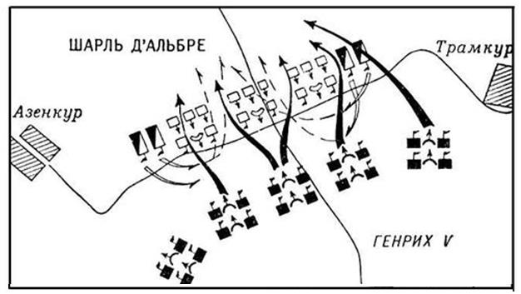

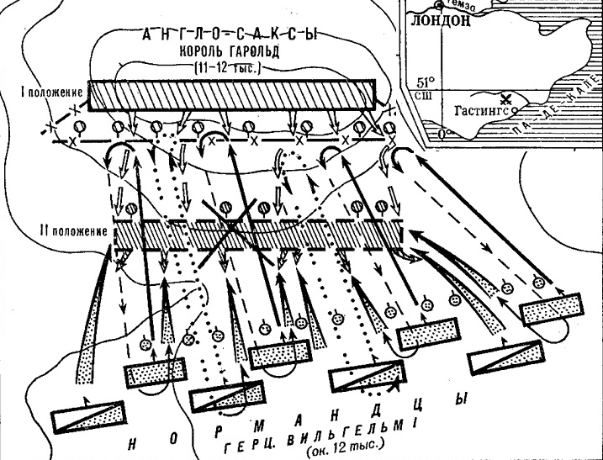
2
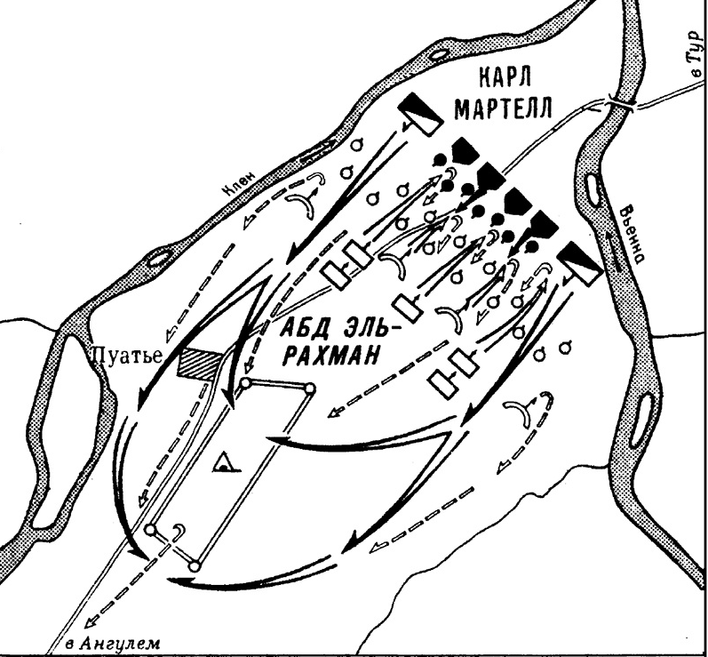
3
_____________________________

17. Медиевистика - это (2 балла за правильный ответ)
1) раздел медицины.
2) учение о медитации
3) раздел исторической науки, изучающий историю европейского Средневековья.
4) направление в средневековой живописи.

18. В математике понятие «нуль» впервые ввели (2 балла за правильный ответ)
1) китайцы
2)индийцы
3) европейцы
4) индейцы майя.

19. Расположите в хронологической последовательности китайские династии:
(2 балла за правильный ответ)
1. Юань. 2. Тан. 3. Сун _______________________

